**Благоустройство школьного двора**

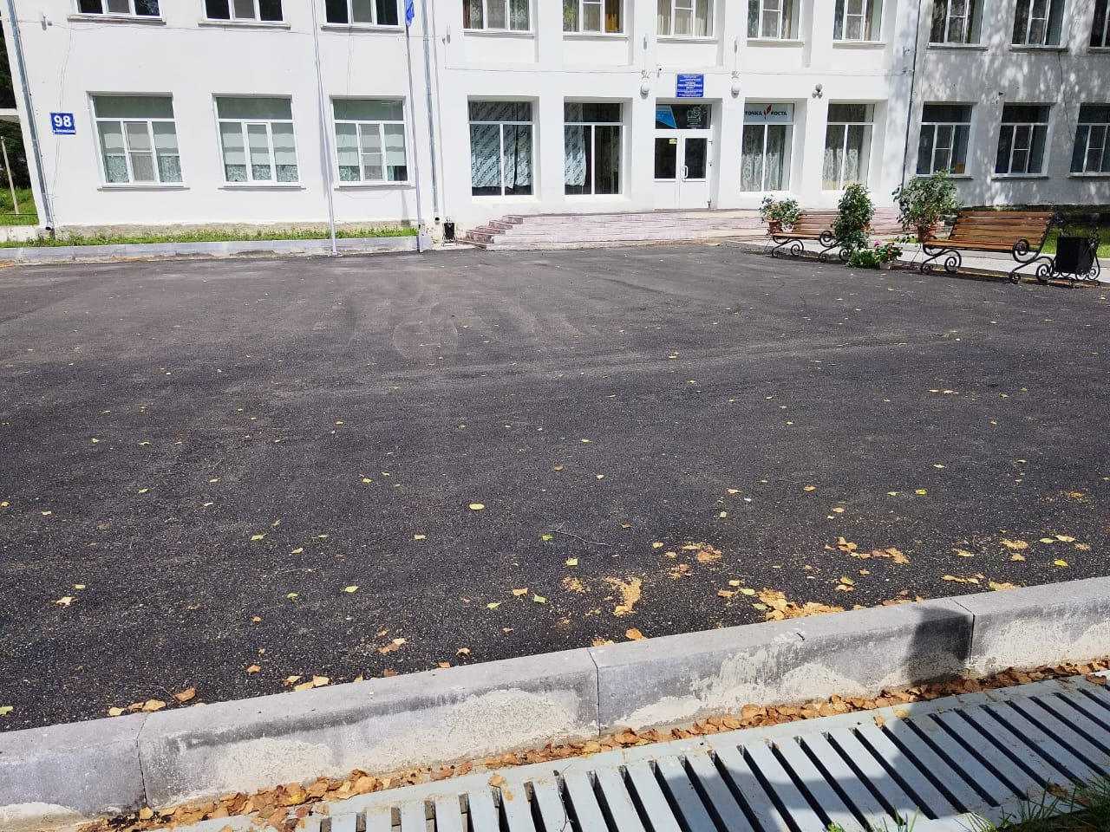

**Описание проекта**

Ранее на территории школы пгт. Хрустальный располагался участок, который портил эстетический вид местности и попросту не был ничем полезен, поэтому большинство ребят решили его благоустроить.

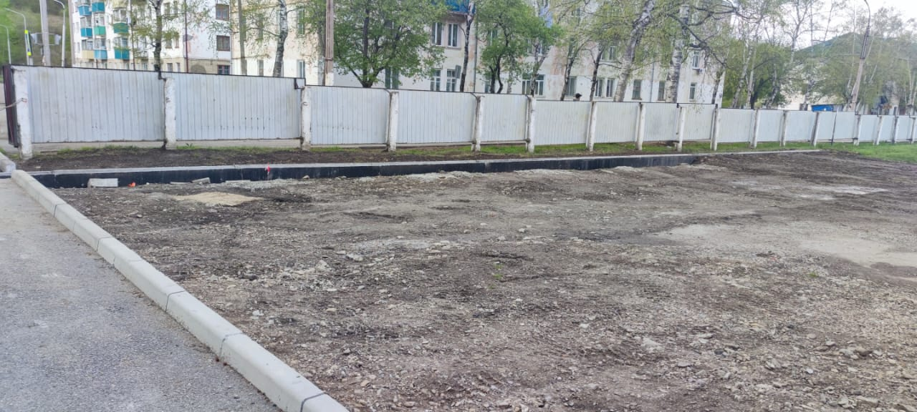

**Мероприятия по реализации проекта:**Перенести клумбу, заасфальтировать площадку, облагородить территорию школы, вдоль дорожки высадить цветы, сделать ограждения вдоль дренажной канавы, поставить скамейки.

**Ожидаемые результаты:**

Территория на которой можно проводить различные мероприятия.

**Координатор проекта**

Координатором проекта является и.о. заместителя главы – начальник Управления образования администрации Кавалеровского муниципального округа Веретенникова Татьяна Владимировна

тел. 8(42375)92100

**Объем финансирования**

Расходы на реализацию проекта инициативного бюджетирования по направлению "Молодежный бюджет" "Благоустройство школьного двора" на условиях софинансирования за счет средств краевого бюджета 1409100,66 (Один миллион четыреста девять тысяч сто рублей, 66 копеек).

Расходы на реализацию проекта инициативного бюджетирования по направлению "Молодежный бюджет" "Благоустройство школьного двора" на условиях софинансирования 20424,53 (Двадцать тысяч четыреста двадцать четыре тысячи рублей, 53 копейки).

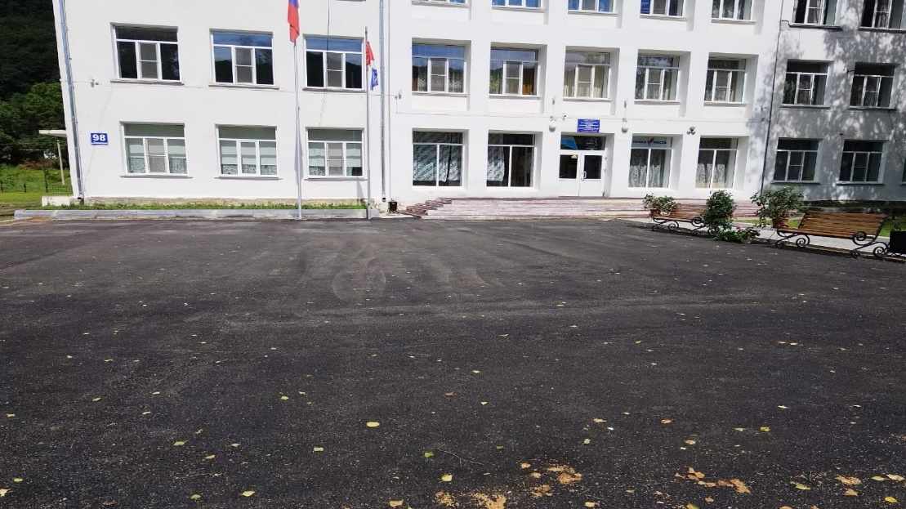

<https://yandex.ru/maps/11409/primorsky-krai/house/komsomolskaya_ulitsa_98/ZUoDaAdmTUQCWUJuZ2JycnxkZAs=/?ll=135.066161%2C44.330336&z=17.07>